**Styl glamour - czym się charakteryzuje?**

**Styl glamour kojarzy się z elegancją, przepychem i luksusem. Swoje początki miał już w latach 30. XX wieku to właśnie wtedy wpadł w oko wielkim gwiazdą Hollywood. Obecnie jest chętnie wybierany nie tylko przez gwiazdy. W tym stylu często urządzane są domy, ale i apartamenty. Zdarza się, ze styl glamour łączony jest z innymi stylami, dzięki czemu powstaje wyjątkowe wnętrze.**

**Styl glamour** kojarzy się z elegancją, przepychem i luksusem. Swoje początki miał już w latach 30. XX wieku to właśnie wtedy wpadł w oko wielkim gwiazdą Hollywood. Obecnie jest chętnie wybierany nie tylko przez gwiazdy. W tym stylu często urządzane są domy, ale i apartamenty. Zdarza się, ze *styl glamour* łączony jest z innymi stylami, dzięki czemu powstaje wyjątkowe wnętrze.

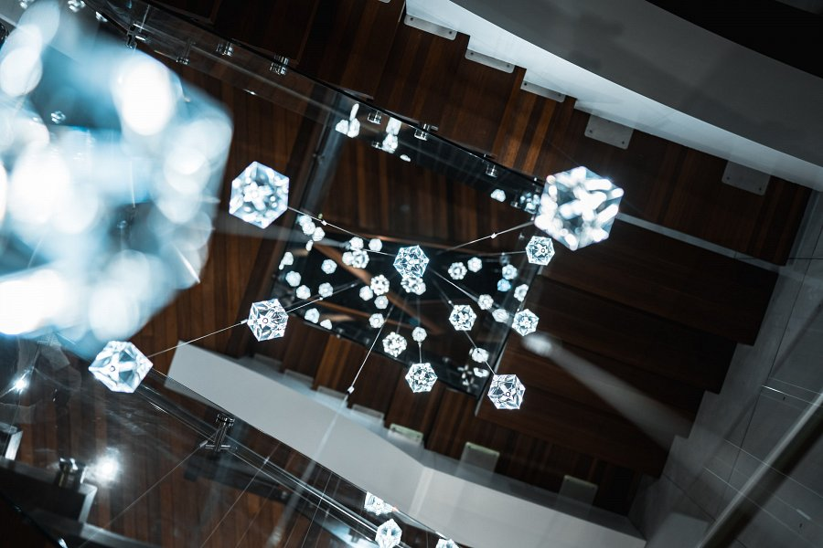

**Styl glamour — charakterystyczne cechy**

Bardzo ważna jest w nich estetyka, trzeba pamiętać, aby nie popaść w przesadę. Tym, co wyróżnia ten styl to wszechobecny blask od podłogi, mebli, a nawet dodatków. Jeśli chcesz osiągnąć ten styl w swoim domu postaw na świetliste i gładkie powierzchnie. Warto też wybrać elementy dekoracyjne, które będą odbijały światło np. lustra. Kolejnym charakterystycznym elementem tego stylu jest symetria i oryginalne meble. Jako że [styl glamour](https://www.homekoncept.com.pl/styl-glamour-w-aranzacji-wnetrz-cechy-i-inspiracje/) miał swoje początki już w XX wieku, to charakterystyczne dla niego są staromodne toaletki, leżanki, szezlongi i pikowane kanapy. Im bardziej nietypowe, tym lepiej!

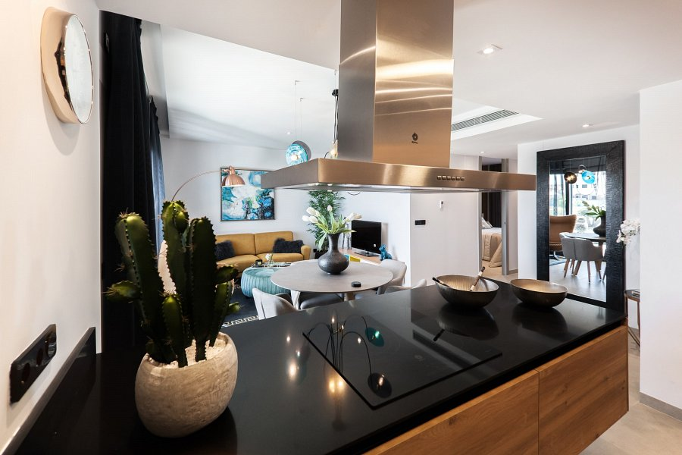

**Kolory stylu glamour**

Charakterystyczne dla stylu glamour są stonowane eleganckie kolory. Nie wolno zatem nadużywać złotych i srebrnych dodatków, gdyż można przez to uzyskać efekt kiczu. Warto wypróbować zdobione tapety, oczywiście nie na wszystkich ścianach. Wybierając dodatki do domu postaw na oryginalność i niebanalność, im bardziej wyszukane, tym lepiej. **Styl glamour** sprawdzi się najlepiej w dużych pomieszczeniach, w małych pokojach może okazać się przytłaczający.